Comunicato stampa

Riferimento | STIEBEL ELTRON |  | Data | 8 febbraio 2021
Telefono | 056 464 05 00 |  | e-mail | presse@stiebel-eltron.ch

La tecnica di aerazione corretta
Aria fresca e sana in classe durante l'inverno

Ai tempi del coronavirus tutti si armano contro gli aerosol. Un efficace supporto è fornito dall’apparecchio di aerazione VRL-C.
L’aerazione regolare ai tempi del coronavirus è diventata un argomento ricorrente. In particolare i grandi locali occupati da molte persone rappresentano una sfida. Si possono tenere le finestre dell'aula sempre aperte d’inverno? Un semplice rimedio contro gli aerosol viralmente infetti in estate, diventa un problema nella stagione fredda. Il prezioso calore fuoriesce dalla finestra, le basse temperature dell’aula rendono gli alunni più sensibili alle infezioni.
L'igiene dell'aria ambiente nelle aule assume fondamentale importanza non solo a causa del coronavirus. L'aria buona influenza positivamente sia la salute che l’efficienza degli esseri umani. Le alunne, gli alunni e anche gli insegnanti traggono vantaggio da un clima di apprendimento ottimale. Con lo slogan "Aria fresca per menti sveglie" l'Ufficio federale della sanità pubblica (UFSP) ha perfino lanciato una campagna per migliorare la qualità dell'aria nelle scuole svizzere; infatti un suo studio ha dimostrato che nella maggior parte di esse la qualità dell'aria era insufficiente (https://www.schulen-lueften.ch/it). Il miglioramento delle condizioni di apprendimento e di lavoro è quindi un’ulteriore motivazione per una soluzione di igiene dell'aria ben studiata.

Aria buona anche dopo la pandemia
La soluzione, conforme anche alle raccomandazioni di Suissetec / REHVA è l'apparecchio di aerazione VRL-C. "Un impianto di aerazione non solo assicura aria fresca e priva di virus, ma abbassa anche la concentrazione di CO₂, il contenuto di umidità e rimuove altre sostanze nocive all'aria dal locale. Gli apparecchi mobili non possono fare tutto questo", afferma Peter Waldburger, membro della direzione di STIEBEL ELTRON Svizzera. "Inoltre i sistemi di aerazione controllata saranno ancora utili dopo la pandemia di coronavirus. Gli impianti di aerazione continueranno a migliorare la qualità dell'aria ambiente, facendo risparmiare costi di riscaldamento con il recupero del calore."
"Raccomandiamo l'apparecchio di aerazione VRL-C per le aule perché permette di rinnovare completamente l'aria fino a quattro volte l'ora nel locale", continua Waldburger. "La concentrazione di aerosol potenzialmente contaminati da virus e quindi il rischio di infezione vengono notevolmente ridotti con questi sistemi di aerazione."

L’aerazione efficiente dell’aula è molto semplice
Oggi è tecnicamente possibile equipaggiare facilmente con questo impianto di aerazione grandi locali in scuole, asili, studi medici o negozi. Con l’aerazione decentralizzata il sistema viene installato dove è necessario, per esempio direttamente nell'aula. Singoli apparecchi assicurano così in modo indipendente l’aerazione ottimale di intere aule: l'aria viziata viene espulsa, l'aria fresca e sana viene immessa nel locale. Grazie al recupero di calore integrato negli apparecchi di aerazione, non c'è nemmeno bisogno di adattare il riscaldamento dei locali: essi continuano ad essere riscaldati come al solito.
Il VRL-C di STIEBEL ELTRON funziona con aria fresca esterna. Il sistema di aerazione decentralizzato con recupero di calore è particolarmente efficiente dal punto di vista energetico. Recupera dall'aria di scarico fino al 92% dell'energia termica, che altrimenti andrebbe perduta con l’aerazione mediante apertura delle finestre. Poi trasferisce questa energia termica all'aria fresca di alimentazione. Ciò significa che d’inverno il piacevole calore del riscaldamento rimane nell’aula. L'aria di scarico viralmente infetta viene espulsa all'esterno come aria di smaltimento. Il sistema di aerazione, a differenza degli apparecchi di ricircolazione dell’aria, si dimostra quindi sicuro, garantendo aria fresca, sana e temperature confortevoli in aula.

Didascalia:

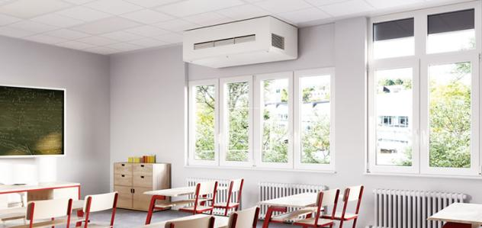
L’aerazione nelle aule: ancora più importante di questi tempi

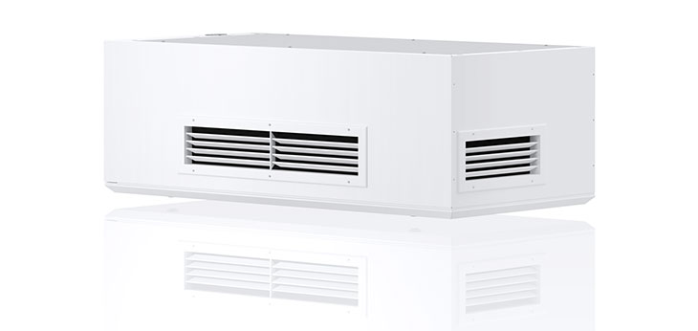
Per il miglioramento semplice dell’aria nelle aule, negli studi medici e nei negozi: l'apparecchio di aerazione VRL-C di STIEBEL ELTRON

